保证金缴纳操作手册
- 缴纳保证金功能
- 系统登录后-上方功能栏-我的项目-选择需要缴纳的项目流程-缴纳保证金。
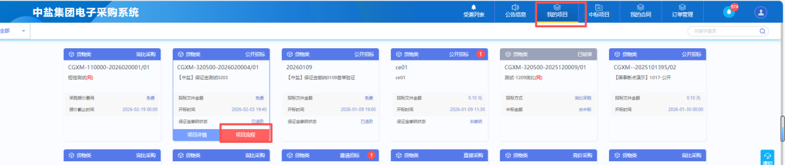
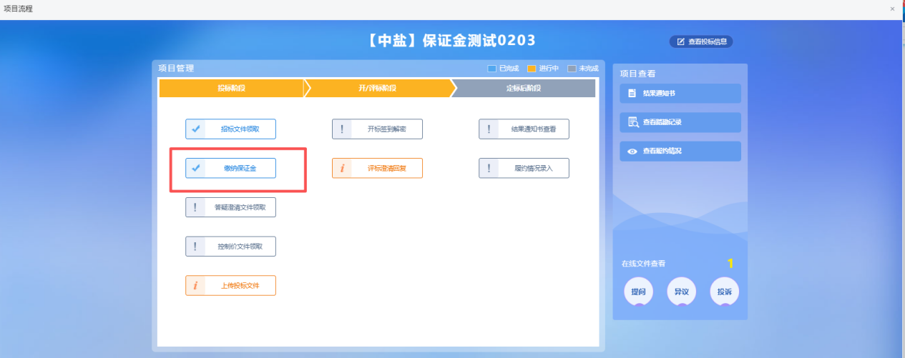
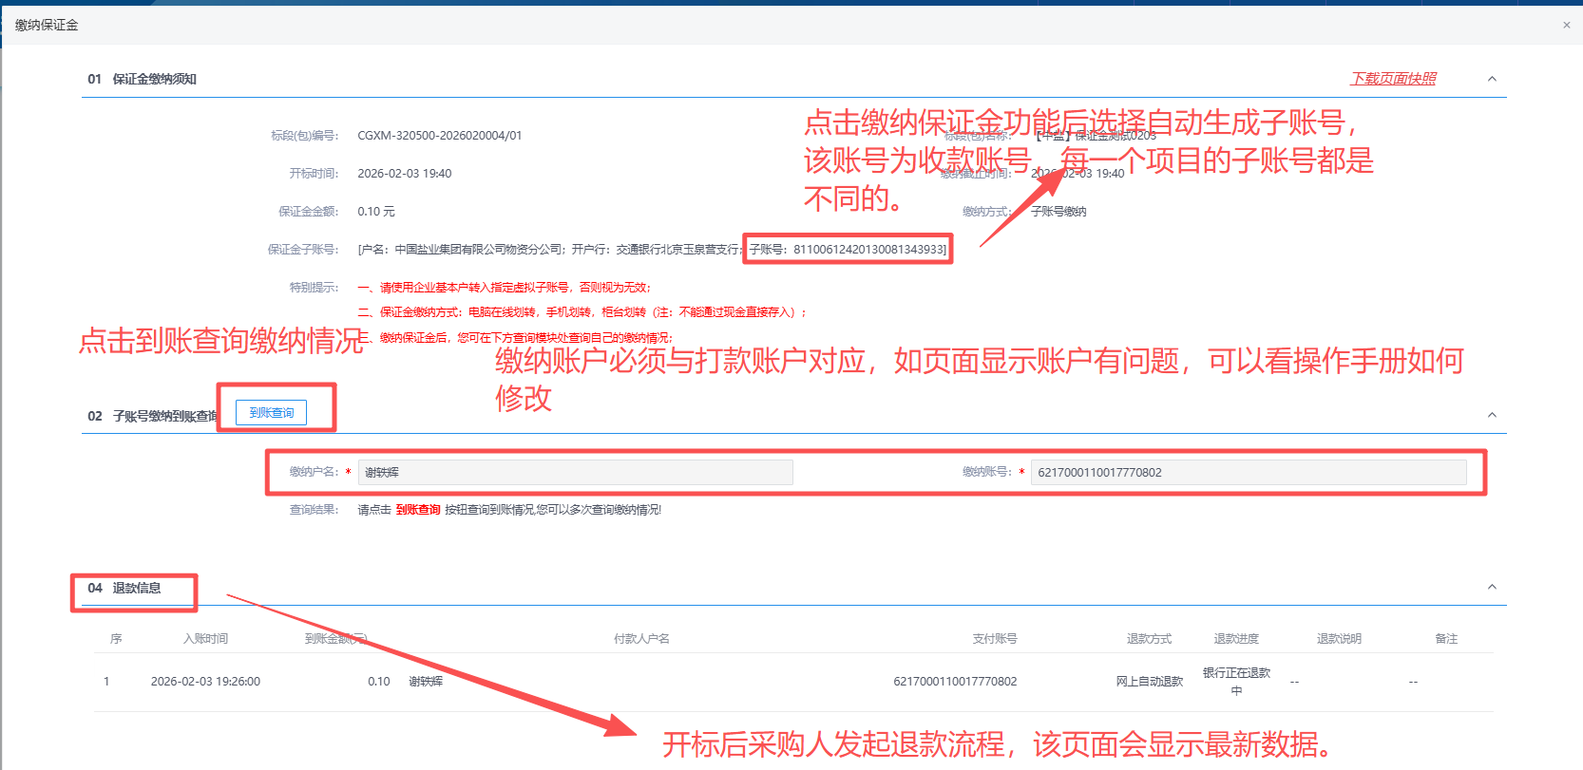

二、如果修改缴纳账户。
